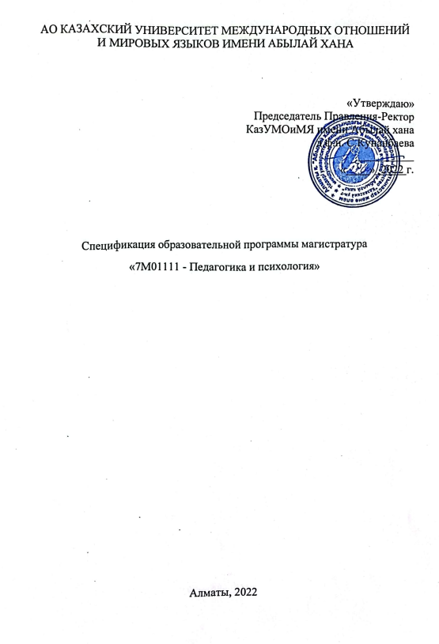

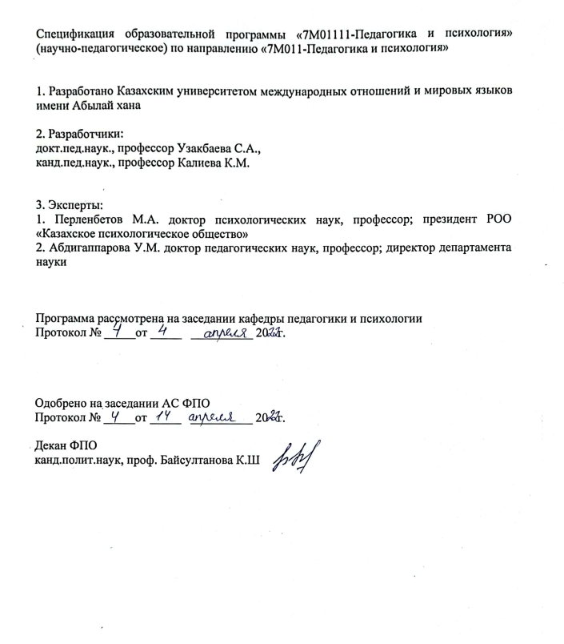

СПЕЦИФИКАЦИЯ ОБРАЗОВАТЕЛЬНОЙ ПРОГРАММЫ

1. Код и наименование специальности |  |  | 7M01 - Педагогика и психология
2. Код и наименование образовательной программы (специализация) |  |  | 7М01111 - Педагогика и психология
3. Присваиваемая степень |  |  | Магистр педагогических наук по образовательной программе " M001 Педагогика и психология "
4. Уровень подготовки |  |  | 7 НРК
5. Присваиваемая квалификация |  |  | Магистр педагогических наук по образовательной программе "M001 Педагогика и психология"
6. Аккредитация программы |  |  | 7М01111 - Педагогика и психология  10.06.2022-09.06.2022-2027; рег.номер свидетелства: АВ 4431
7. Период обучения |  |  | 2023 - 2025 гг.
8. Язык обучения |  |  | казахский/русский/английский
9. Факультет |  |  | ФПО
10. Кафедра |  |  | Педагогики и психологии им.А.Х.Темирбекова
11. ПРОФИЛЬ И ОБРАЗОВАТЕЛЬНЫЕ ЦЕЛИ ПРОГРАММЫ
Цель магистерской программы: подготовка высококвалифицированных, конкурентоспособных кадров, обладающих углубленной научно-педагогической, профессиональной подготовкой, способных к самостоятельному креативному мышлению, осуществлению профессиональной деятельности.
Основными задачами образовательной программы подготовки магистров являются:
- достижение высокого качества образования за счет формирования ключевых и профессиональных компетенций магистрантов научно-педагогического направления;
- подготовка специалистов новой формации, обладающих широкими фундаментальными знаниями, свободно владеющих государственным, русским и иностранным языками, инициативных, адаптивных к меняющимся требованиям рынка труда и современных технологий, умеющих работать как индивидуально, так и в команде;
- углубление теоретической и практической индивидуальной подготовки магистрантов, обеспечение условий для получения обучающимися полноценного и качественного научно-педагогического образования;
- выработка у магистрантов способности к самосовершенствованию и саморазвитию, потребности и навыков самостоятельного творческого овладения новыми знаниями в течение всей их активной жизнедеятельности.
12. СФЕРА ИЗУЧЕНИЯ
- проблемы современной педагогической науки, тенденции развития современного высшего образования, особенности организации учебного процесса при кредитной технологии обучения, процесс обучения и воспитания индивидуально-личностного развития обучающихся, инновационные технологии обучения в вузах, организациях образования, инновационные подходы к обучению в условиях модернизации системы образования;
- современные тенденции в управлении, психологические законы и закономерности управления, психологическое содержание управленческой деятельности, психология управления групповыми процессами, современные научные концепции личности и группы;
- управление образовательным процессом, развитие инновационного педагогического менеджмента на современном этапе; менеджмент глобальных образовательных процессов, международная деятельность в области образования, информационно-коммуникационные технологии в сфере образования;
- профессиональный иностранный язык, сбор, обработка и распространение профессиональной информации на иностранном языке, профессиональное письмо, чтение, межкультурная профессиональная коммуникация, терминологический аппарат в профессиональной области, научные доклады и экспертные заключения на иностранном языке.
13. ВИДЫ ПРОФЕССИОНАЛЬНОЙ ДЕЯТЕЛЬНОСТИ
- научно-исследовательская деятельность;
- научно-методическое сопровождение образовательного процесса;
- психолого-педагогическое сопровождение учебно-воспитательного процесса в организациях образования; организационно-управленческая деятельность;
- социально-педагогическая деятельность;
- образовательная деятельность в школах, педагогических колледжах, ВУЗ-ах в организациях дополнительного образования.
14. ТРЕБОВАНИЯ К ПОСТУПАЮЩИМ НА ОБРАЗОВАТЕЛЬНУЮ ПРОГРАММУ
Степень бакалавра или квалификация специалиста (по педагогике и психологии или другим областям социально-гуманитарного знания)
Порядок приема граждан в магистратуру устанавливается в соответствии с Типовыми правилами приема в организации образования, реализующие профессиональные учебные программы послевузовского образования.
15. ОЖИДАЕМЫЕ РЕЗУЛЬТАТЫ ОБУЧЕНИЯ
Описание результатов обучения
Спроектированная Программа по специальности «7М011 – Педагогика и психология» направлена на достижение результатов обучения через выражение соответствующих ключевых и профессиональных компетенций, выработанных для подготовки научных и педагогических кадров системы высшего, послевузовского образования и научной сферы, обладающих углубленной научной и педагогической подготовкой.
Программа подготовки магистров педагогических наук смоделирована с учетом требований Дублинских ддескрипторов второго уровня, предполагающих способности:
- демонстрировать развивающие знания и понимание, полученные на уровне высшего образования, которые являются основой или возможностью для оригинального развития или применения идей, часто в контексте научных исследований;
- применять знания, понимание и способность решать проблемы в новых или незнакомых ситуациях в контекстах и рамках более широких (или междисциплинарных) областей, связанных с профессиональной деятельностью;
- интегрировать знания, справляться со сложностями и выносить суждения на основе неполной или ограниченной информации с учетом этической и социальной ответственности за применения этих суждений и знаний;
- четко и ясно сообщать свои выводы и знания и их обоснование специалистам и неспециалистам;
- продолжать обучение самостоятельно.
Соответственно, предлагаемая Программа адекватна целесодержательным задачам реализации отмеченных компонентов образовательного процесса.
Содержание образования и профессиональной подготовки магистров педагогических наук предусматривает наличие дисциплин, реализующих нормы действующих законодательств и Государственного общеобязательного стандарта послевузовского образования.
15.1. ОБЩИЕ ТРЕБОВАНИЯ К ВЫПУСКНИКАМ ОБРАЗОВАТЕЛЬНОЙ ПРОГРАММЫ
Ожидаемые результаты обучения определены на основе Дублинских дескрипторов второго уровня и выражаются через компетенции.
Выпускники образовательной программы:
РО1 демонстрирует знание и понимание основных положений и нормативных требований Конституции Республики Казахстан, законов и нормативный правовых актов, связанных с профессиональной деятельностью;
РО2 демонстрирует знание и понимание достижения науки, передового отечественного и зарубежного опыта в области научной организации деятельности; международных и отечественных стандартов, методических и нормативных материалов, касающиеся актуальных вопросов профессиональной деятельности;
РО3 способен продемонстрировать понимание актуальные проблемы современного высшего образования, педагогической и психологической науки;
РО4 умеет формулировать и решать задачи, возникающие в ходе научно-исследовательской и педагогической деятельности и требующие углубленных профессиональных знаний;
РО5 способен выбирать необходимые методы исследования, модифицировать существующие и разрабатывать новые методы, исходя из задач конкретного исследования; анализирует и креативно применяет достижения отечественной и зарубежной науки в сфере профессиональной деятельности;
РО6 умеет находить, анализировать и обрабатывать научную информацию; владеет навыками получения, обработки и передачи информации с использованием современных технических средств; обрабатывать полученные результаты, анализировать их с учетом имеющихся данных;
РО7 способен профессионально решать вопросы в сфере научной организации деятельности ведомств и государственных органов Республики Казахстан;
РО8 демонстрирует понимание сущности научной деятельности, решения стандартных научных и профессиональных задач, правильного и логичного оформления своих мыслей в устной и письменной форме; сущности профессиональной деятельности, в научно-педагогической деятельности, в решении научных проблем, в профессиональном общении;
РО9 умеет представлять итоги проделанной работы в виде отчетов, оформленных в соответствии с установленными требованиями;

РО10 владеет высоким уровнем культуры; коммуникативными навыками и знаниями, необходимыми для исполнения функциональных обязанностей по должностям соответствующих управленческих категорий;

РО11 владеет навыками установления межличностных отношений и использования различных приемов мотивации;
РО12 способен к проектированию и осуществлению своей профессиональной, научной и научно-педагогической деятельности, планированию своего дальнейшего профессионального развития;
РО13 умеет работать со специальной литературой и научно-технической информацией;
РО14 демонстрирует понимание принципов личностного и профессионального роста.
Основные показатели ОП
Образовательная программа рассчитана на два академических года обучения. Академический год делится на 2 семестра, продолжительностью по 15 недель. Обучение в рамках программы осуществляется на модульной основе. 1 модуль состоит, как правило, из 7-9 академ. кредитов. Итоговая государственная аттестация магистрантов проводится в форме защиты магистерской диссертации.
15.2 ОБЩИЕ КОМПЕТЕНЦИИ
15.2.1 А – ИНСТРУМЕНТАЛЬНЫЕ КОМПЕТЕНЦИИ
А1 | Способность к организации и планированию своей профессиональной, научной и научно-педагогической деятельности, а также деятельности коллектива.
А2 | Умение использовать предметные знания при творческом решении проблемных ситуаций в учебной, учебно-исследовательской, научной деятельности.
А3 | Умение находить, анализировать и обрабатывать научно-техническую, естественнонаучную и общенаучную информацию, приводя ее к проблемно-задачной форме.
А4 | Умение обобщать научную информацию, выстраивать новые научные факты в контексте общего знания.
А5 | Знание не менее чем одного иностранного языка на уровне свободного владения.
15.2.2 В – МЕЖЛИЧНОСТНЫЕ КОМПЕТЕНЦИИ
В1 | Способность к критическому мышлению, к критике и самокритике.
В2 | Умение вести научно-исследовательскую и научно-изыскательную работу в составе команды.
В3 | Умение работать в междисциплинарной команде, умение взаимодействовать с экспертами в других предметных областях.
В4 | Способность работать в международном контексте.
В5 | Принятие этических различий и многокультурности.
15.2.3 С – СИСТЕМНЫЕ КОМПЕТЕНЦИИ
С1 | Способность применять знания на практике. Навыки проведения исследований. Способность учиться.
С2 | Умение адаптироваться к новым ситуациям. Умение порождать новые идеи (креативность).
С3 | Способность работать самостоятельно, разрабатывать и управлять проектами.
С4 | Умение интегрировать знания, выносить суждения на основе неполной или ограниченной информации с учетом этической и социальной ответственности за применения этих суждений и знаний.
С5 | Владение навыками тайм-менеджмента и организационными способностями по решению практических задач.
15.3 D – ПРЕДМЕТНЫЕ КОМПЕТЕНЦИИ
D1 | готовность использовать знание современных проблем науки и образования при решении образовательных и профессиональных задач
D2 | способность к самостоятельному освоению новых методов исследования, к изменению научного профиля своей профессиональной деятельности
D3 | способность осуществлять профессиональное и личностное самообразование, проектировать дальнейшую профессиональную карьеру
D4 | способность описывать и обобщать современные методики и технологии организации и реализации образовательного процесса на различных образовательных ступенях в различных образовательных учреждениях
D5 | готовность демонстрировать понимание современной технологии диагностики и оценивания качества образовательного процесса
D6 | способность разъяснять результаты научных исследований и применять их при решении конкретных образовательных и исследовательских задач
D7 | готовность использовать индивидуальные креативные способности для оригинального решения исследовательских задач
D8 | готовность самостоятельно построить структуру научного исследования с использованием современных требований науки
D9 | готовность к разработке и реализации методических моделей, методик, технологий и приемов обучения, к анализу результатов процесса их использования в образовательных заведениях различных типов
D10 | готовность к систематизации, обобщению и распространению методического опыта (отечественного и зарубежного) в профессиональной области
D11 | способность свободно рекламировать в практической деятельности новые знания и умения, в том числе, в новых областях знаний, непосредственно не связанных со сферой деятельности
D12 | готовность инициировать состояние и потенциал управляемой системы и ее макро- и микроокружения путем использования комплекса методов стратегического и оперативного анализа
D13 | готовность создавать новые модели управленческого процесса с использованием инновационных технологий менеджмента, соответствующих общим и специфическим закономерностям развития управляемой системы
D14 | готовность создать командную работу для решения задач развития образовательного учреждения, реализации опытно-экспериментальной работы
D15 | готовность к оцениванию педагогического проектирования образовательной среды, образовательных и индивидуальных программ
D16 | способность обосновать формы и методы контроля качества образования, а также различные виды контрольно-измерительных материалов, в том числе, на основе информационных технологий и на основе применения зарубежного опыта
D17 | готовность проектировать и обсудить новое учебное содержание, технологии и конкретные методики обучения
16. СОДЕРЖАНИЕ ОБРАЗОВАТЕЛЬНОЙ ПРОГРАММЫ
16.1 ОБЩАЯ СТРУКТУРА ПРОГРАММЫ
Образовательная программа рассчитана на два академических года обучения. Академический год делится на 2 семестра, продолжительностью по 15 недель. Обучение в рамках программы осуществляется на модульной основе. 1 модуль состоит, как правило, из 7-9 академ. кредитов. В течение одного семестра учебная нагрузка магистранта не может превышать 3-4 модулей. Итоговая государственная аттестация магистрантов проводится в форме защиты магистерской диссертации.
16.2 МОДУЛИ ОБРАЗОВАТЕЛЬНОЙ ПРОГРАММЫ
16.2.1 БАЗОВЫЕ МОДУЛИ
НАИМЕНОВАНИЕ МОДУЛЯ |  | СОДЕРЖАНИЕ |  | КОЛИЧЕСТВО КРЕДИТОВ
Модуль1. Общегуманитарные основы профессиональной подготовки магистров –
12 акад. кред.
Базовый вузовский |  | История и философия науки |  | 4
Базовый вузовский |  | Педагогика высшей школы |  | 4
Базовый вузовский |  | Психология управления |  | 4
16.2.2 ПРОФИЛЬНЫЕ МОДУЛИ
НАИМЕНОВАНИЕ МОДУЛЯ |  | СОДЕРЖАНИЕ |  | КОЛИЧЕСТВО КРЕДИТОВ
Модуль 2. Методология и концептуальные основы исследовательской деятельности -
25 акад. кред.
Профильный вузовский |  | Культурно-исторический и деятельностный подходы в психологии и образовании |  | 5
Базовый элективный |  | Тенденции развития педагогической науки и образования |  | 4
Профильный элективный |  | Механизмы разработки профильно-интегрированных программ иноязычного образования |  | 4
Профильный элективный |  | Современная методология иноязычного образования в высшей школе |  | 4
Профильный элективный |  | Социальная психология образования |  | 5
Базовый вузовский |  | Педагогическая практика |  | 3
Модуль 3. Теоретико-практические основы подготовки по профессиональному иностранному языку - 15 акад. кред.
Профильный вузовский |  | Общепрофессиональный иностранный язык |  | 5
Базовый вузовский |  | Иностранный язык (профессиональный) |  | 5
Профильный вузовский |  | Язык для академических целей |  | 5
Модуль 4. Цифровизация профессиональной педагогической деятельности -
3 акад. кр.
Профильный  элективный |  | Цифровое образование профессионально-педагогической деятельности |  | 3
Модуль 5. Современные технологии исследования в сфере педагогики -
21 акад. кр.
Профильный  элективный |  | Организация и планирование научно-исследовательской работы |  | 4
 |  | Исследовательская практика |  | 17
Модуль 6. Майноры - 8 акад.кр.
Профильный  элективный |  | Управление образования |  | 4
Профильный  элективный |  | Управление международными образовательными проектами |  | 4
Модуль 7 итоговой аттестации - 36 акад. кр.
НИРМ |  | Научно-исследовательская работа магистранта (НИРМ) |  | 24
ИА |  | Итоговая аттестация |  | 12

16.3 СХЕМА ФОРМИРОВАНИЯ РЕЗУЛЬТАТОВ ОБУЧЕНИЯ
ОБЩИЕ КОМПЕТЕНЦИИ
НАИМЕНОВАНИЕ  МОДУЛЯ | КОД | A1 | A2 | A3 | A4 | A5 | B1 | B2 | B3 | B4 | B5 | C1 | С2 | С3 | С4 | С5
Модуль1.  Общегуманитарные основы профессиональной подготовки магистров |  | X |  |  | X |  |  | X | X |  |  |  |  | Х |  | Х
Модуль 2.  Методология и концептуальные основы исследовательской деятельности |  |  | Х | X |  |  | X |  |  |  |  | Х |  |  | Х
Модуль 3.  Теоретико-практические основы подготовки по профессиональному иностранному языку |  | X |  |  |  |  |  |  | X |  | Х |  | X
Модуль 4.  Цифровизация профессиональной педагогической деятельности |  |  | X |  |  |  |  |  |  |  | X |  | X
Модуль 5.  Современные технологии исследования в сфере педагогики |  |  |  | X | X | X | X |  | X | X | X | X | X | X | X | X
Модуль 6.  Майноры |  | X |  | X |  | X |  |  |  | X | X |  |  | X | X
Модуль 7 итоговой аттестации |  | X |  |  | X |  |  | X | X |  |  | X | X

ПРЕДМЕТНЫЕ КОМПЕТЕНЦИИ

НАИМЕНОВАНИЕ  МОДУЛЯ | D1 | D2 | D3 | D4 | D5 | D6 | D7 | D8 | D9 | D10 | D11 | D12 | D13 | D14 | D15 | D16 | D17
Модуль1.  Общегуманитарные основы профессиональной подготовки магистров | X |  | X |  | X |  |  |  | X |  | X |  | X |  | X |  | X
Модуль 2.  Методология и концептуальные основы исследовательской деятельности |  |  | X |  |  |  | X | X |  | X |  |  | X | X |  |  | X
Модуль 3.  Теоретико-практические основы подготовки по профессиональному иностранному языку |  |  | Х |  | Х |  |  | Х |  | Х |  |  |  |  |  | Х
Модуль 4.  Цифровизация профессиональной педагогической деятельности | X |  |  | X |  |  |  | X |  |  |  | X |  |  | X
Модуль 5.  Современные технологии исследования в сфере педагогики |  | X |  | X |  | X |  | X |  |  | X |  | X |  |  | X
Модуль 6.  Майноры |  | X |  |  |  |  |  |  |  | X |  | X |  | X | X | X
7 Модуль итоговой аттестации | X |  |  | X |  | X | X | X | X |  |  |  |  |  |  |  | X

17. НАПРАВЛЕНИЯ НАУЧНО-ИССЛЕДОВАТЕЛЬСКОЙ
РАБОТЫ ОБУЧАЮЩИХСЯ ПО ГОСО
(для магистрантов специальности 7М011 – Педагогика и психология)
Научно-исследовательская работа в научной и педагогической магистратуре должна:
- соответствовать основной проблематике специальности;
- быть актуальной, содержать научную новизну и практическую значимость;
- основываться на современных теоретических, методических и технологических достижениях науки и практики;
- выполняться с использованием современных методов научных исследований;
- содержать научно-исследовательские (методические, практические) разделы по основным защищаемым положениям;
- базироваться на передовом международном опыте в соответствующей области знания.
18. МЕЖДУНАРОДНАЯ АКАДЕМИЧЕСКАЯ МОБИЛЬНОСТЬ В РАМКАХ ОБРАЗОВАТЕЛЬНОЙ ПРОГРАММЫ
- Киргизский национальный университет им.Ж. Баласагына (Срок договора 2021-2025гг)
- Çanakkale Onsekyz Mart University (Турецкая Республика) (Срок договора 2022-2027гг)
- Центральный университет национальностей Пекин, КНР (Срок договора 2023-2028гг.)
- Университет Бамберга им. Отто Фридриха (Otto-Friedrich-Universität Bamberg) (Срок договора 2023-2028гг);
19. Образовательная программа научно- педагогической магистратуры включает два вида практик:
- исследовательскую – 17 акад. кредита.
- педагогическую – 3 акад. кредита
20.1 ИССЛЕДОВАТЕЛЬСКАЯ ПРАКТИКА
Цель научно-исследовательской практики: развитие навыков проведения научного исследования; сбора, систематизации и анализа теоретической и практической информации, структуризации и определения приоритетов исследовательской деятельности.
Задачи научно-исследовательской практики:
- оценка способностей объективного выбора и обоснования актуальности и значимости темы научного исследования;
- получение навыков системной работы со специальной научной литературой и анализа информационных источников с учетом возможного недостатка необходимых сведений;
- освоение общих и специальных методов и инструментов проведения научного исследования;
- приобретение опыта аргументации собственных выводов и предложений, сделанных в процессе исследования и участия в их критическом обсуждении.
Ожидаемые результаты практики:
После завершения научно-исследовательской практики магистрант должен приобрести:
- навыки обоснования выбора целей, структуризации и проведения научного исследования;
- умение планировать исследовательскую деятельность: составлять ее план, выбирать методы, формировать систему критериев оценки результатов, обосновывать полученные выводы и предложения и т.п.;
- навыки работы с различными информационными источниками: научной литературой, публикациями в специальных периодических изданиях, нормативно-правовыми актами, формами текущей и статистической отчетности предприятий/организаций;
- теоретическую, методическую и практическую подготовку к проведению системного научного исследования в соответствии с темой магистерской диссертации;
- опыт проведения самостоятельного исследования на основе использования аналитической информации, полученной на конкретном предприятии/организации;
- знание методов и инструментов проведения научного исследования с использованием специальных программных продуктов и умение пользоваться соответствующими техническими средствами;
- практические навыки подготовки самостоятельного проведения научного исследования (умение логично структурировать исследовательский процесс, работать с информационными источниками и сотрудниками организации – носителями информации, использовать адекватные методы систематизации и обработки данных, аргументировать собственную точку зрения на содержание и возможности решения конкретных научно-практических вопросов, делать обоснованные выводы и предложения т.п.).
Места проведения практики:
- ОО «Академия Педагогических Наук», г. Алматы (Срок договора 2021-2025)
- РОО «Казахское Психологическое общество», г. Алматы (Срок договора 2021-2025)
- АО Национальный центр повышения квалификации «Өрлеу» (Срок договора 2021-2026)
- УО Педагогический колледж иностранных языков» (Срок договора 2021-2026)
- Кафедра педагогики и психологии КазУМОиМЯ им.Абылай хана
20.2 ПЕДАГОГИЧЕСКАЯ ПРАКТИКА
Цель педагогической практики: подготовка магистров к выполнению функций преподавателя-ассистента при проведении лекционных занятий, семинаров на педагогическом факультете; создание условий для достижения профессиональной компетентности в соответствии с требованиями государственного общеобязательного стандарта послевузовского образования к уровню подготовки магистра наук.
Задачи педагогической практики:
- системное творческое применение теоретических знаний по педагогическим и психологическим дисциплинам, полученных в процессе обучения в бакалавриате;
- закрепление практических навыков анализа педагогических задач и принятия конкретных решений;
- проверка степени готовности к самостоятельной педагогической деятельности;
- получение навыков самоанализа в процессе подготовки и проведения учебных занятий с целью формирования профессиональной педагогической компетенции и обеспечения качества подготовки студентов.
Места проведения практики:
Кафедра педагогики и психологии КазУМОиМЯ им. Абылай хана

